十一区块西侧规划支路红线内苗木迁移建设项目公示
由杭州市滨江区农村多层住宅建设管理中心实施建设的十一区块西侧规划支路工程位于杭州市滨江区长河街道西起长江路东临十一区块西扩项目。项目拟用地总规模约0.5238公顷，均为建设用地，不占永久基本农田。项目建设是完善区域路网交通的需要，是提高居民生活品质的需要。该项目的实施是十分必要的。因道路桥梁建设需对道路红线范围内的苗木迁移至槐河、映翠河、占家湖周边绿地种植。现予以公示。具体清单如下：
十一区块西侧规划支路红线范围内 |  | 数量 | 单位 | 备注
苗木总数 |  | 86 | 株
种类 | 枇杷 | 3 | 株
 | 无患子 | 7 | 株
 | 红叶李 | 1 | 株
 | 柳树 | 3 | 株
 | 香樟 | 26 | 株
 | 鸡爪槭 | 2 | 株
 | 银杏 | 19 | 株
 | 榉树 | 3 | 株
 | 女贞 | 10 | 株
 | 杜英 | 10 | 株
 | 晚樱 | 2 | 株
公示时间自 2022 年 7月14日至 7月 27日，如有意见请于7月 27日前来电或书面意见给杭州市滨江区长河街道汤家桥社区及相关职能部门。
属地社区：杭州市滨江区长河街道汤家桥社区
电话：0571-86604211
区绿化主管部门：杭州市滨江区住建局
电话：0571-87795850
建设单位名称：杭州市滨江区农村多层住宅建设管理中心
电话：18267166186
设计单位名称：天津城建设计院有限公司
电话：18871382260
（注：如果对公示内容由不明确的，请向建设单位咨询）

杭州市滨江区农村多层住宅建设管理中心
2022年7月14日

施工前示意图

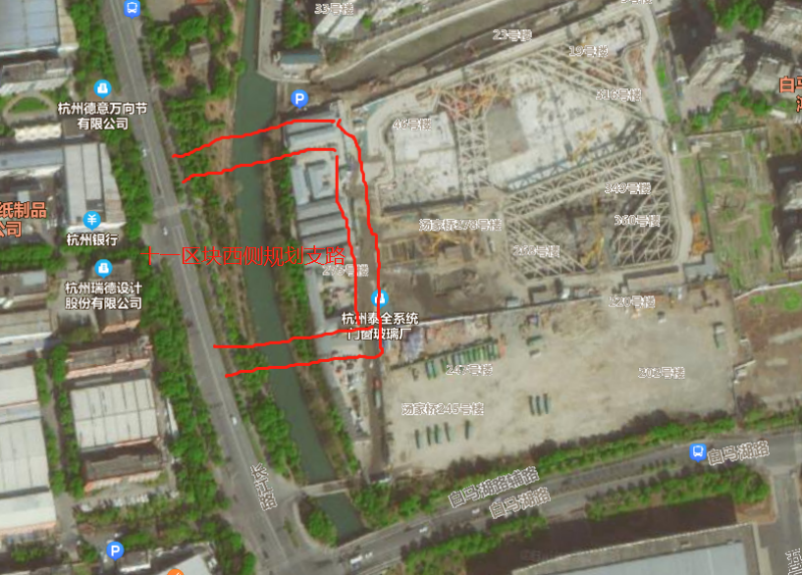
施工后示意图

